<< Übersicht: Präsentationen erstellen

Animationen
Benutzerdefinierte Animationen, d.h., ob ein Element (ein Text, ein Bild, ein Wort,…) besonders eingefügt werden soll, legt man im Aufgabenbereich fest.
Aktiviert wird das PLUS = + - Zeichen erst, wenn man auf der Folie ein Element ausgewählt hat.
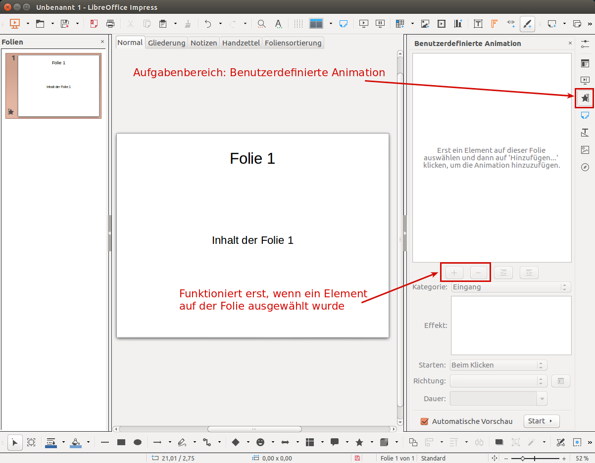


Aufgabe
Durch Herumprobieren kannst du sicherlich herausfinden, wie Animationen gesteuert werden. Hier kann man eine ähnliche Steuerung von Dauer und Automation einstellen wie bei den Folienübergängen >> aus dem vorherigen Kapitel.

<< Folienübergänge<space><space><space>|<space><space><space>Audiodateien in einer Präsentation >>

